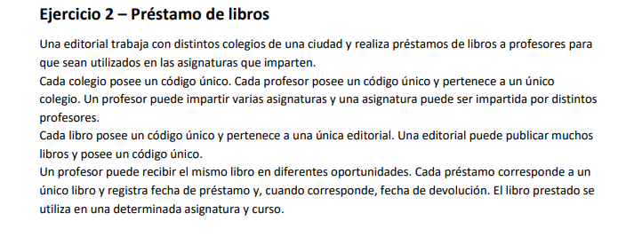
Para esta primera parte vamos a englosar todo en una sola tabla que cumpla con la 1fn es decir que todos sus datos sean atomicos
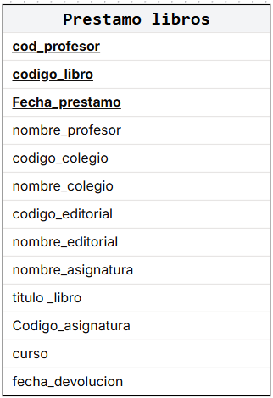
Para esta primera tabla general que ya cumple con la fn1 tenemos las siguientes complicaciones, rendundancia de datos, se guardan muchos datos para cada préstamo de libro y hay dependencias parciales de los atributos con la calve primaria
Asique pasaremos a la segunda forma normal dividiendo en tablas esas dependencias

Pasamos a la normalizacionen 2fn
Nuestra clave primaria consta de 3 atributos en donde
Nombre_profesor,código_colegio,nombre_colegio dependen parcialmente de nuestra pk ósea solo de cod profesor con lo cual vamos a pasarlo a otra tabla

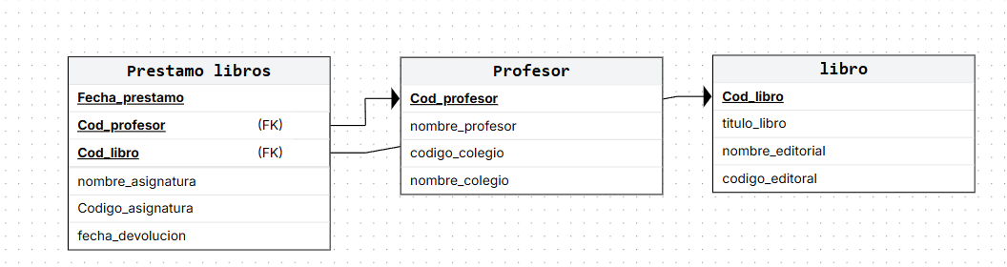
Con estas tablas eliminamos las dependencias parciales todos los atributos que no son pk dependen en su totalidad a su atributo primario
Pero estas tablas todavía no están en la tercera forma normal
¿Por qué esta estructura todavía NO está en 3FN?
Porque existen dependencias transitivas entre atributos no clave:
- En PROFESOR, nom_colegio depende de cod_colegio (que no es PK).
- En LIBRO, nom_editorial depende de cod_editorial (que no es PK).
- En PRESTAMO, nom_asignatura depende de cod_asignatura (que no es PK).
Asique separaremos en tablas a colegio, asignatura, y editoriales en sus propias tablas
